Diseño de un sitio Web
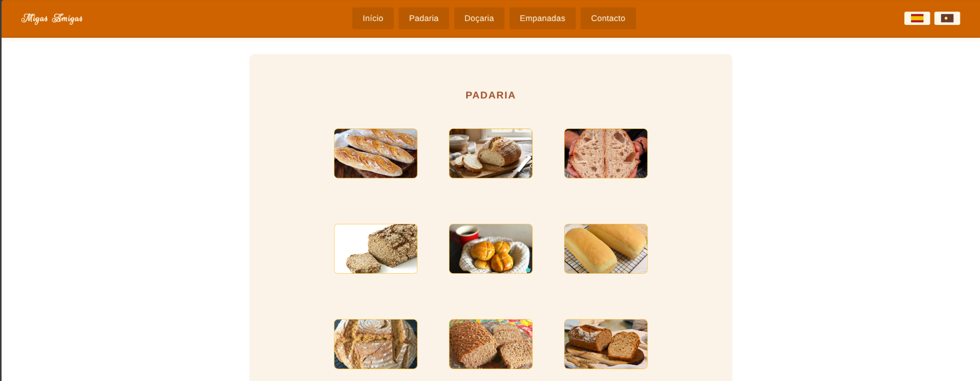

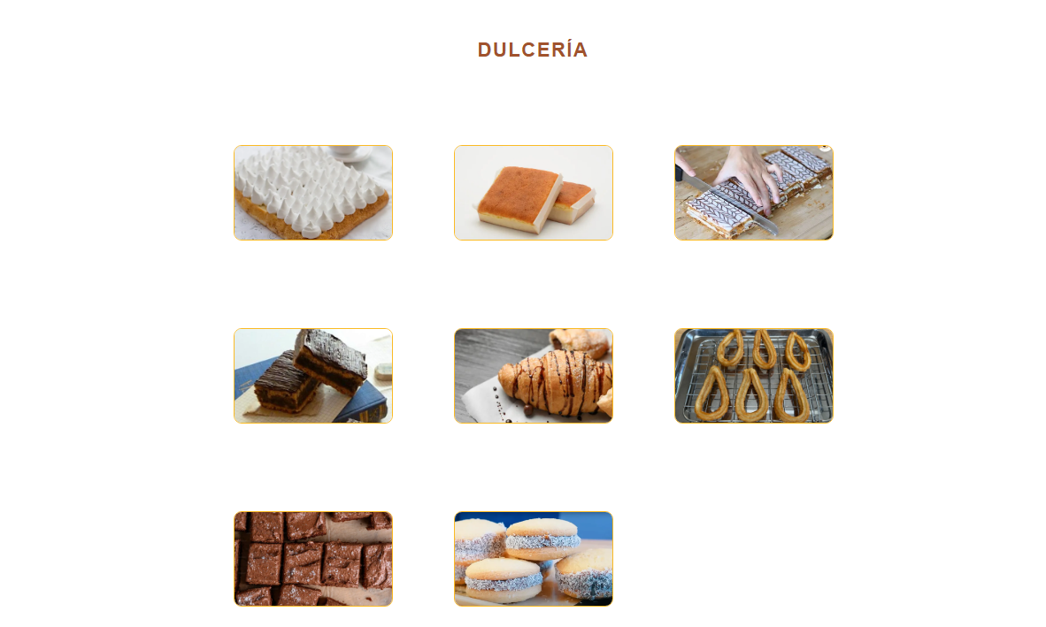
Unidad 1.
Ciclo formativo y módulo: Desarrollo de Aplicaciones Web, Diseño de Interfaces Web.
Curso académico: 2026-2027.
Integrantes: Aythami Reyes Melian, Carlos Morales Perdomo, Gabriel Francisco Ruiz Bolaños, Alonso Jesús Rodríguez Betancor.

Memoria técnica y presentación de la entrega. 3
Clasificación de los elementos del sitio web. 3
Estructura y mapa de navegación. 6
Desarrollo y funcionamiento de la página web. 7

Memoria técnica y presentación de la entrega.

Clasificación de los elementos del sitio web.

Elementos de identificación: El elemento de identificación más importante de la página es el logo, el cuál se diferencia de los demás letreros de la página por estar escrito en cursiva, concretamente con la fuente “Rouge Script”:

Elementos de navegación: Los botones del header contienen enlaces que se dirigen a las distintas zonas de la página:
Así como los botones que nos llevan a las redes sociales de la panadería en el footer:
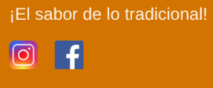

Elementos de contenido: Se presentan tres zonas de idéntica estructura con los productos de la panadería. El color de fondo de las zonas está configurado de tal forma que cambia alternativamente, es decir, la primera tiene un fondo ligeramente más cálido, la segunda no tiene fondo, y la tercera tiene el mismo fondo de la primera.

Cada producto está presentado en un elemento rectangular que muestra su imagen, y al pasar el mouse sobre éste, despliega una sección con el título y sus ingredientes.

Por último, en el footer se encuentran los horarios de la tienda, así como información relevante para el contacto (Dirección, número de teléfono y correo) y un par de enlaces a las páginas de Facebook e Instagram de la tienda.

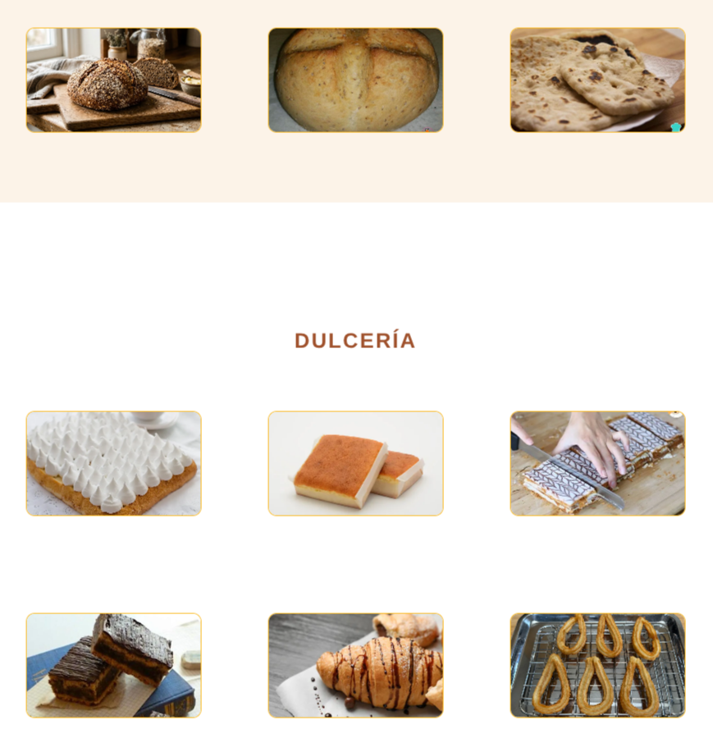
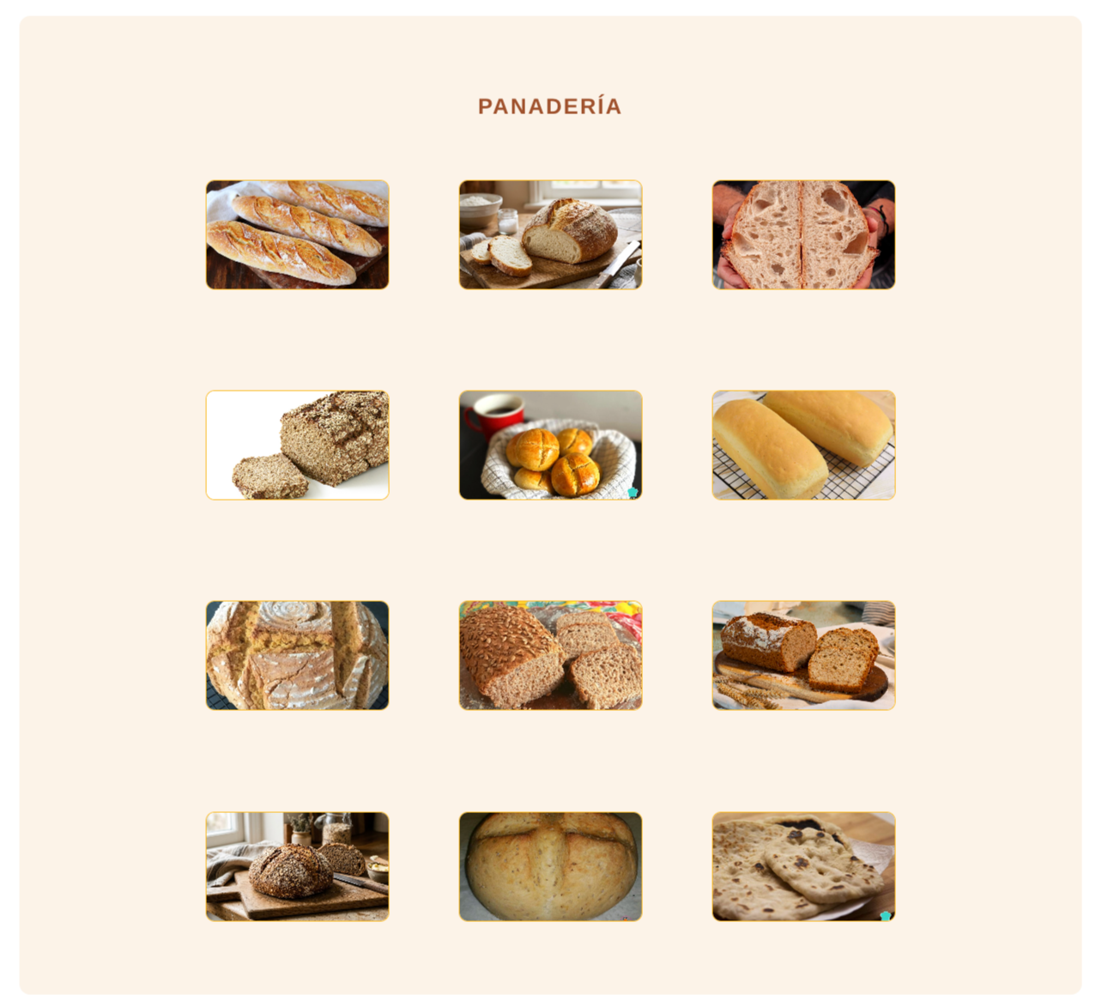

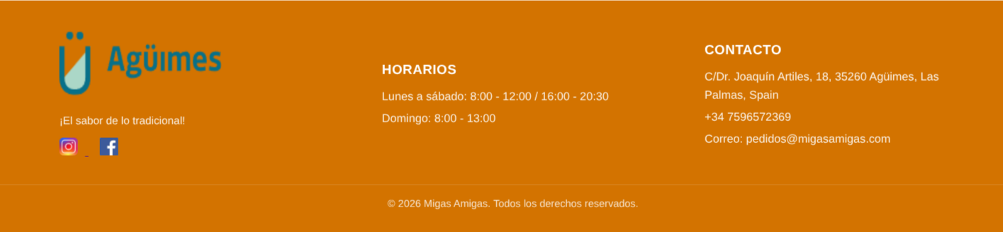

Elementos de interacción: Cada una de las tarjetas de los productos interactúa con el ratón del usuario, al posar el ratón encima de los productos, se despliega información respecto al producto y sus ingredientes.

Los otros elementos con los que puede interactuar el usuario son los botones de navegación ya expuestos en la sección de elementos de navegación.

Estructura y mapa de navegación.
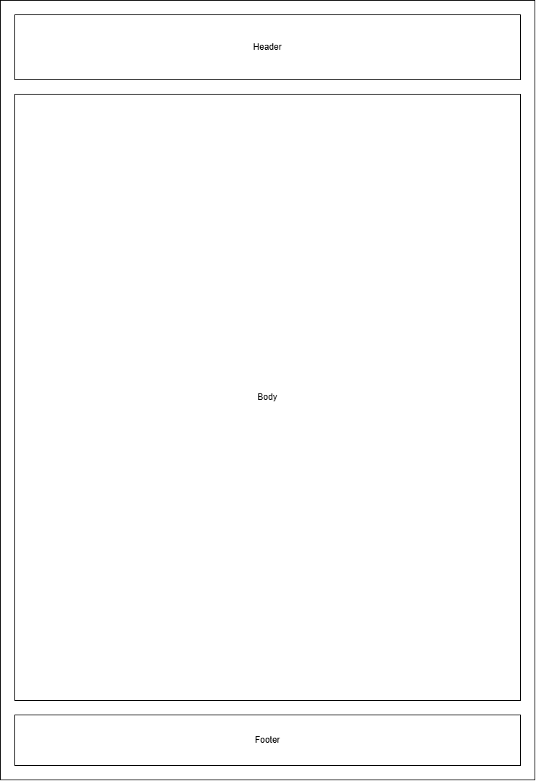

Al ser una página cuyo propósito es publicitar los productos de la panadería y darse a conocer, se optó por una sola página con distintas secciones internas que muestran lo que se ofrece. Dado que la página no tiene intención de ser leída en secuencia, la estructura es reticular.

La página, al ser simple y de estructura reticular, puede considerarse como que su mapa de navegación se encuentra en el header, ya que desde él se puede acceder a todas las secciones de la página

Desarrollo y funcionamiento de la página web.

Tecnologías usadas: HTML5, CSS3, JavaScript.

Estructura de archivos: Organización en carpetas (assets/, css/, js/).

Funcionalidades: Selector de idioma, galerías de productos dinámicas.

El header de la página se conforma del logo migas amigas, el menú de navegación o barra de navegación, y los botones del cambio de idioma, todo ello como antes hemos comentado conlleva una jerarquía entre el inicio de la página y las diferentes secciones de la misma, en este caso Panadería, Pastelería-Bollería, empanadas y contacto. Redirigiendo dentro de la misma página a sus diferentes secciones.

La guía de estilos establece lo fundamental en la propia página para garantizar que los usuarios puedan visualizar correctamente los colores y las fuentes que hemos escogido, los textos para asegurar una lectura clara y limpia, se especifican también animaciones y elementos interactivos como los botones, una paleta de colores como son el naranja, marrón rojizo, el beige y el blanco. Las fuentes como el Arial y Verdana.

Cómo funciona: El JavaScript carga productos desde archivos .js y renderiza cards dinámicamente según qué idioma haya sido seleccionado. Para el renderizado emplea una clase Card, que se inicializa con la información de la tarjeta en cuestión, y contiene métodos para ensamblar su estructura y añadir los eventos correspondientes a las animaciones.

El archivo donde se encuentra la clase Card es ./js/card.js. Para la gestión de las clases de css dentro de este archivo, se usó ./js/cssClassMap.js, que actúa como fuente de verdad para este propósito, a su vez que permite una mejor experiencia de desarrollo (ya que permite un autocompletado para dichas clases del que no se dispone normalmente).
Las animaciones funcionan usando transiciones de css y cambio de clases dinámico. Mediante los eventos “mouseenter” y “mouseleave”, se añaden o eliminan clases css de las tarjetas. Mediante una clase específica (“card-section”) se introduce la propiedad transition, configurada para escuchar cambios el la propiedad height. Este efecto también es posible gracias a la propiedad overflow en el valor hidden (oculta todo el contenido interior que “sobrepase” los límites de la caja padre).

Todas las clases y estilos correspondientes a las tarjetas y sus galerías están en ./css/cards.css.

La traducción de la página web:
index.html marca qué se traduce. Los textos fijos llevan un atributo data-i18n con una clave (por ejemplo navInicio), y los dos botones del selector llevan data-lang="es" o data-lang="pt".

Luego en js/index.js es donde ocurre la traducción. Contiene el diccionario translations con un bloque es y otro pt, cuyas claves coinciden con los data-i18n del HTML.

Al cargar la página, changeLanguage aplica el idioma guardado en localStorage (o español si no hay ninguno). Recorre los elementos con data-i18n y les pone el texto de su clave en ese idioma.

Al pulsar una bandera se vuelve a llamar a changeLanguage con el idioma de su data-lang, y la elección se guarda para la próxima visita.
js/data/panes.js, dulces.js y empanadas.js guardan los productos con title y paragraph en español y titlePt y paragraphPt en portugués.
renderCards, en index.js, usa localizeProduct para elegir la versión del idioma activo. Si falta la portuguesa, usa la española.
js/card.js recibe ese producto ya traducido y solo lo pinta, sin saber nada de idiomas, lo único malo.

Si gusta de más información sobre la tecnología puede consultarla en este link: https://centus.com/blog/javascript-localization

Uso de git y Github: Cada cuál trabajó para las funcionalidades y estructuraciones importantes en su propia rama, que en total, serían 4 ramas además de main. Para cambios o correcciones pequeñas y con poco potencial de cambios no deseados, bugs o rupturas de la página, se utilizaron commits en la propia rama main.

El enlace del repositorio de Github: aquí

Galerías de Productos

Las galerías están encerradas en una etiqueta section, de clase card-gallery-container. Como fue escrito antes, cada card-gallery-container tiene un color de fondo alternado: el primero tiene un color de fondo claro y cálido, el segundo no tiene color de fondo, y el tercero vuelve a tener el mismo color de fondo del primero. Esto es logrado mediante la pseudoclase :nth-child(2n +1) (El contenido dentro del paréntesis es una función matemática donde n es un contador ascendente cuyo límite es la cantidad de elementos seleccionados, y los resultados de la operación matemática para cada valor de n son los elementos a los que se van a aplicar las propiedades definidas en la subclase ). Dicha etiqueta contiene a su vez dos elementos: un h3 (Un título) y un div de clase card-gallery.

Los elementos card-gallery son contenedores con la propiedad display:grid;. Esto hace que todos los elementos se dispongan en formaciones de cuadrícula. Podemos definir la disposición de esta cuadrícula con propiedades en esta clase. En nuestro caso, estarán definidas tres columnas que ocupan todo el espacio disponible del contenedor, con un espaciado entre cada una de 30px, y generando una cantidad automática de filas de 210px de alto.

Dentro de los elementos con clase card-gallery se generan mediante código JavaScript elementos div de clase card-section. Estos elementos tienen un border-radius de 10px y mediante la pseudoclase :hover se logra aplicar un realzado al borde cuando el ratón entra dentro de la caja.

Footer

Estructura HTML: Se ha implementado la etiqueta semántica <footer> para mejorar la accesibilidad y la organización general de la página web. En su interior, el bloque contenedor principal (.footer-container) estructura la información en distintas secciones lógicas, abarcando el logotipo corporativo, los horarios de atención, los datos de contacto y los accesos directos a redes sociales.

CSS: A nivel de diseño, se ha aplicado la propiedad flex-wrap para garantizar que los elementos contenedores se distribuyan de forma fluida. Asimismo, se han ajustado las dimensiones y la escala de las imágenes y los iconos para evitar desbordamientos visuales, logrando un diseño limpio, estético y completamente adaptado a diferentes resoluciones.

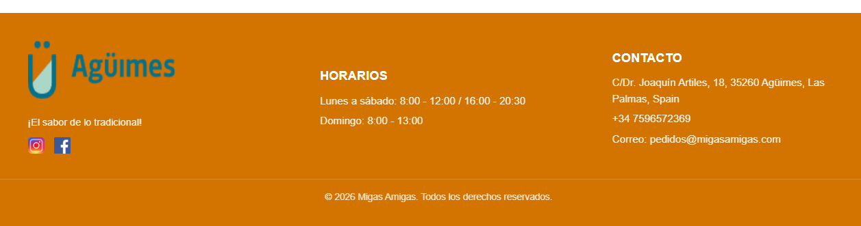

Página Web Creada:
